اتمنى ان يفيدك هذا
لكن
لاتأخذه الا بحقه
وحقه دعوة بظهر الغيب
قل
( اللهم اغفر لكاتبته واغفر لوالديها واهدها واجبرها وارحمها وفرج همها ويسر أمرها وأعطها مبتغاها وارزقها الجنة بغير حساب)
قل :اللهم اغفر للمؤمنين والمؤمنات والمسلمين والمسلمات الاحياء منهم والاموات
عن عبادة رضي الله عنة قال قال رسول الله صلى الله علية وسلم ( من استغفر للمؤمنين والمؤمنات , كتب الله له بكل مؤمن ومؤمنة حسنة)

بسم الله الرحمن الرحيم
المملكة العربية السعودية
وزارة التربية والتعليم
إدارة تعليم

إعداد الطالبة :

الجهاز الهضمي
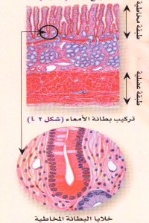
التركيب
الجهاز الهضمي عبارة عن سلسلة من الأعضاء المجوفة متصلة بأنبوب طويل ملتوي يمتد من الفم إلى الشرج و يبطن هذا الأنبوب من الداخل غشاء يعرف بإسم الغشاء المخاطي.
يحتوي هذا الغشاء والموجود في كل من الفم، المعدة، والأمعاء الدقيقة على غدد صغيرة تعمل على إفراز عصارات تساعد على هضم الطعام. كما يقوم كل من الكبد و البنكرياس والذي يعد من الأعضاء الصلبة بإفراز عصارات هضمية تتدفق من خلال أنابيب صغيرة (قنوات) إلى الجزء العلوي من الأمعاء الدقيقة كما تلعب أيضاً دوراً حيوياً في التحكم و السيطرة بعمليات الأيض التي تحدث داخل الجسم (أنظر جدول رقم 1) بالإضافة لتدفق كمية كبيرة من الأطعمة و السوائل في الشخص السليم عبر هذه الأنابيب المجوفة للجهاز الهضمي.
إن خلايا الغشاء المخاطي للأمعاء الدقيقة تحتوي على أنظمة خاصة و متعددة تعمل على التأكد من إتمام عملية الإمتصاص للكربوهيدرات ،البروتينات ،والدهون، و الفيتامينات،و المياه، و الأملاح (أنظر جدول رقم 2).
وفي القولون (والذي يُعرف أيضاً بالأمعاء الغليظة) نظمت الخلايا بحيث تقوم بإمتصاص المياه من محتويات الأمعاء حتى تُمكن عملية التخلص من البراز أن تحدث في الوقت و الشكل المناسبين.

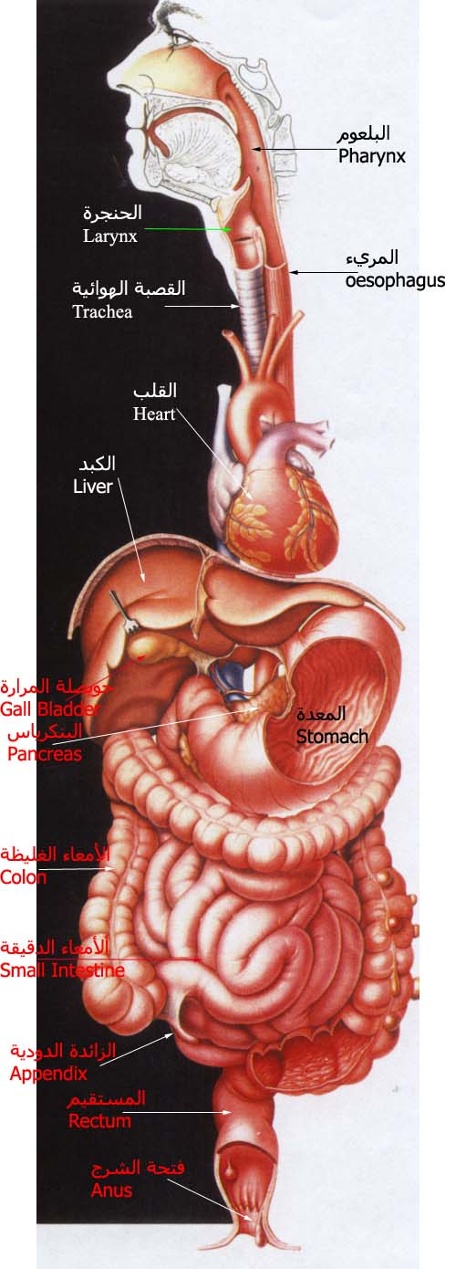
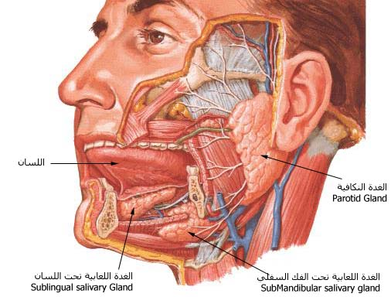
النظام و التنسيق
في حين يبدو الجهاز الهضمي ذو تركيبة مبسطة إلا أن وظائفه و تفاعله مع الأجهزة الأخرى معقدة و تعتبر ضرورية لإستمرار الحياة حيث تعد جدران الأعضاء المجوفة عبارة عن مجموعة من العضلات المضغوطة نظمت على شكل طبقات، تعمل عن طريق التمعج أوالتحوي أو ما يعرف إصطلاحاً بالحركة الدودية للأمعاء و هي مجموعة من التقلصات اللاإرادية و التي تحدث على شكل موجات متعاقبة تقوم بدفع محتويات الجهاز الهضمي إلى الأمام و ذلك من الفم إلى المعدة ومنها للأمعاء الدقيقة ومن ثم القولون.
هذا الدفع و التسيير للأطعمة والسوائل بواسطة الحركة الدودية يتم تنظيمة و تنسيقة مع إفراز العصارات الهضمية من الغدد اللعابية والمعدة،الكبد، البنكرياس، ومن الأمعاء الدقيقة بواسطة الهرمونات و الجهاز العصبي
العصارات الهضمية ووظائفها :
الغدد اللعابية
السوائل البيكربوناتية Bicarbonate Fluid
تساعد على بلع الطعام أثناء المضغ
الأميليز اللعابي Salivary Amylase
يعمل على تحضير الكربوهيدرات (النشويات) لعملية الهضم

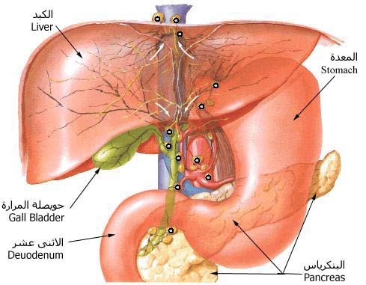
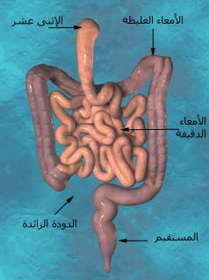
الإفرازات المعدية
الأحماض
تمهد لهضم البروتين كما تعمل على قتل البكتيريا
الببسين Pepsin
تساعد في عملية هضم البروتين و تحويلة
ليبيز المعدي Gastric Lipase
يمهد لعملية هضم الدهون
المخاطMucus
يساعد على الإنزلاق كما يعمل على حماية نسيج المعدة
العامل الداخلي Intrinsic Factor
يساعد في عملية الإمتصاص لفيتامين ب-12عن طريق الأمعاء الدقيقة
الإفرازات الكبدية
الأحماض الصفراوية Bile Acids
تقوم هذه الأحماض بعملية إذابة للدهون
دهون الفوسفات تساعد على إمتصاص الدهون
الكوليسترول Cholesterol
يفرز عن طريق العصارة الصفراوية
الأجسام المناعية Immunoglobulins
تعمل على الحماية من البكتيريا ومن كائنات أخرى عضوية مؤذية
المخاط Mucus
يعمل على الحماية من البكتيريا أيضاً
الإفرازات البنكرياسية
البيكربونات HCO3
تعمل على تحيد الأحماض و حماية الأنزيمات الهاضمة
المياه و الكتروليتات Water & Electrolytes
و هي تعد بمثابة جهاز لتوصيل السوائل للأنزيمات الهاضمة
الأميلازAmylase
وهي خميرة في عصارة البنكرياس كما توجد في اللعاب أيضاً تعمل على تحويل النشا (الكربوهيدرات) إلى سكر
ليبيز Lipases
يساعد في إذابة الدهون
البروتياز Proteases
خميرة مذوبة للبروتين
الإمتصاص في الأمعاء الدقيقة :
المادة والامتصاص:
الحديد Fe
يتم إمتصاصه في الإثنى عشر و الصائم من الأمعاء الدقيقة
فيتامين ب-12 B-12
ُيمتص في الجزء الأخير من الأمعاء الدقيقة
الأحماض الصفراوية Bile Acids
يقوم الجزء الأخير للأمعاء الدقيقة بإمتصاصها ومن ثم إعادتها للكبد مرة أخرى
المياه و الكتروليتاتWater & Electrolytes
يمُتص نسبة 90% منها في الأمعاء الدقيقة
كربوهيدرات Carbohydrates
تقوم الأنزيمات المنتشرة على جوانب و أطراف خلايا الأمعاء بإذابتها تمهيداً لإمتصاصها على سبيل المثال انزيم اللاكتيز يحٌول سكر الحليب اللاكتوز إلى جلوكوز و جالاكتوز ليُسهل امتصاصه.
البروتين Protein
يتم إمتصاصها بعد إذابتها عن طريق الإنزيمات المعدية و البنكرياسية
الدهونFats
تمتص بعد إذابتها بواسطة الليبيز البنكرياسيي و بمساعدة من الصفراء
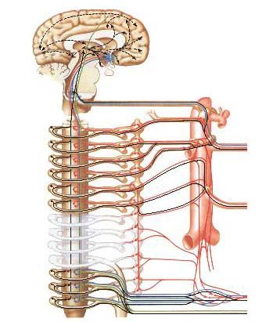
كيف تعمل الهرمونات على تنظيم و تنسيق الجهاز الهضمي :
الغدد الصماء : تطلق هرمونات مباشرةً في الدم فتصل إفرازاتها من مواقع بعيدة عن طريق جريان الدم وتدفقه.
الأنسولين Insulin
يتحكم في عملية أيض السكر (الهدم و البناء)
جاسترين Gastrin
يعمل على إفراز الأحماض المعدية و يساعد على نمو و بناء كل من خلايا المعدة و خلايا الأمعاء
سكريتن Secretin
يحث كل من البنكرياس لإفراز السوائل والبيكربونات والكبد لإفراز العصارة الصفراوية،و المعدة لإفراز مادة الببسين
موتيلن Motilin
تعمل على تنظيم ما بين حركة الدودية و الإفرازات بعد الوجبات المتناولة للإنسان
الغدد المجاورة : وهي غدد تقوم بإفراز هرموناتها داخلياً
المــــــــــــــــــــــــــــــــــــــــــــــــــــادة
Substance P
هي ذات تأثير على كل من الإفراز ، و الإمتصاص ، تدفق الدم بالإضافة للحركة و المناعة
ما يلي هرمونات يمكنها القيام بالوظائف التي تقوم بها إفرازات الغدد الصماء و الغدد المجاورة.
س.س.ك CCK
تعمل على إعطاء إشارات للمرارة للإنقباض و التقلص ولإطلاق الإفرازات البنكرياسية و نمو خلاياها كما تعمل على إعطاء إشارات في حال الشبع
سوماتوستاتن Somatostatin
تمنع إطلاق إفرازات خلايا الأمعاء و الخلايا العصبية بالإضافة لخلايا المفرزة للهرمونات
نيوروتنسن Neurotensin
تساعد على زيادة تدفق الدم و تحث على الإفراز
كيف تنظم الأعصاب وتنسق الجهاز الهضمي :
الأعصاب الخارجية : وعادةً تتركز في الجزء اللاوعي من الدماغ أو الحبل الشوكي.
أسيتيكولين Acetylcholine
تقوم بإرسال إشارات عصبية تحفز الحركة الدودية (تقلصات الأمعاء) وتحث على الإفراز
الأدرينالين Adrenaline
ترسل إشارات عصبية تعمل على إسترخاء المعدة وعضلات الأمعاء وتقلل من تدفق الدم
الأعصاب الداخلية : وتوجد في جدران عضلات الأعضاء المفرغة للجهاز الهضمي. تتضمن الجهاز العصبي المعوي الذي يعمل ككمبيوتر محلي أو داخلي تقوم ببرمجة مثالية للجهاز فيستجيب بصورة إنعكاسية للمؤثرات الغذائية تعمل على التحكم و التنسيق بالحركة الدودية

